**前缀和**

「前缀和」数组的思路是：**将原始数组进行预处理，将来需要查询数据的时候，只需要查询预处理数组的某些值即可。**

前缀和是非常能体现**利用空间换时间**的算法思想，实现了快速计算区间和的作用。

前缀和定义可以有两种。

**第一种定义：**

0、nums 数组长度为 N ， preSum 数组长度也为 N

1、当 i >= 1 ，preSum[i] 表示从 nums[0] 到 nums[i] 所有元素的和

2、当 i = 0 ，preSum[0] = nums[0]

递推公式：preSum[i] = preSum[i - 1] + nums[i]

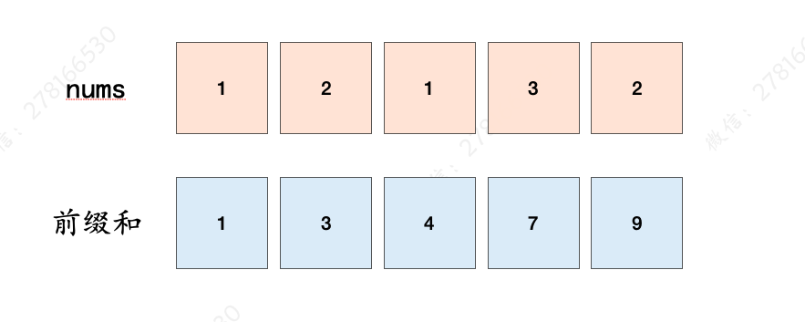

|  |
| --- |
| Java int[] preSum = new int[nums.length];  preSum[0] = nums[0]  for( int i = 1 ; i < nums.length ; i++){   preSum[i] = preSum[i - 1] + nums[i]; } |

|  |
| --- |
| 按照递推公式，可以计算出每个子数组的和，子数组 [i......j] 的和就是 preSum[j ] - preSum[i - 1]。 |

**第二种定义：**

更加具体的实战描述请查看这题：[LeetCode 303、区域和检索-数组不可变](https://r07na4yqwor.feishu.cn/docx/SgPddwXPgoIXzOxrPG5cb3cVnSd)

nums 数组长度为 N ， preSum 数组长度为 **N + 1，preSum[0] = 0**

|  |
| --- |
| Java int[] preSum = new int[nums.length + 1];  preSum[0] = 0  for( int i = 0 ; i < nums.length ; i++){   preSum[i + 1] = preSum[i] + nums[i]; } |

